Note d’Information de la Direction Régionale de Tanger-Tétouan-Al Hoceima
INDICE DES PRIX À LA CONSOMMATION ville de Tanger
En Novembre 2025, l’indice des prix à la consommation des ménages de la ville de Tanger a décru de -0.4% par rapport au mois précédent. En glissement annuel, il a accru de 0.6%.
Sur un mois, l’indice des prix des produits alimentaires a diminué de -1.4% en Novembre 2025 par rapport à Octobre 2025 résultat de la baisse des prix des «Fruits» de -9.9 %, des «Viande» de -3.2 %, des «Huiles Et Graisses» de -1.6 %, des «Cafe et The Et Cacao» de -0.2 %.
En revanche, la variation mensuelle de l’indice des produits non alimentaires a accru de 0.3% en raison de la hausse des prix des divisions suivantes : des «Biens Et Services Divers» de 2.5 %, des «Articles D’Habillement Et Chaussures», des «Logement, Eau, Gaz, Electricite Et Autres Combustibles», des «Meubles et Articles De Menage Et Entretien Courant Du Foyer» de 0.1 %. Aussi la baisse des «Transports» de -0.1 % et la stagnation des indices des autres divisions n’ont pas impacté l’évolution générale.
Sur un an, l’indice des prix des produits alimentaires a accru de 0.2% en Novembre 2025, par rapport à Novembre 2024, sous l’effet de l’augmentation des prix des «Poisson Et Fruits De Mer» de 11.9 %, des «Fruits» de 9.1 %, des «Legumes» de 6.5 %, des «Cafe et The Et Cacao» de 5.2 %, des «Tabac» de 3.6 %, des «Sucre, Confiture, Miel et Chocolat Et Confeserie» de 0.8 %. Par ailleurs, la diminution des prix des «Huiles Et Graisses» de -13.9 %, des «Viande» de -4.6 %, des «Eaux Minerales, Boissons Rafraichissantes et Jus De Fruits Et De Legumes (Nd)» de -1.3 %, des «Lait et Fromage Et Oeufs» de -0.5 %, des «Produits Alimentaires N.C.A.» de -0.1 % et la stagnation des prix des «Pain Et Cereales» n’ont pas affecté l’évolution générale.
De même, la variation annuelle de l’indice des produits non alimentaires a augmenté de 0.8%.
3- Évolution du taux de la variation annuelle (%) de l’indice des prix à la consommation pour le mois De Novembre
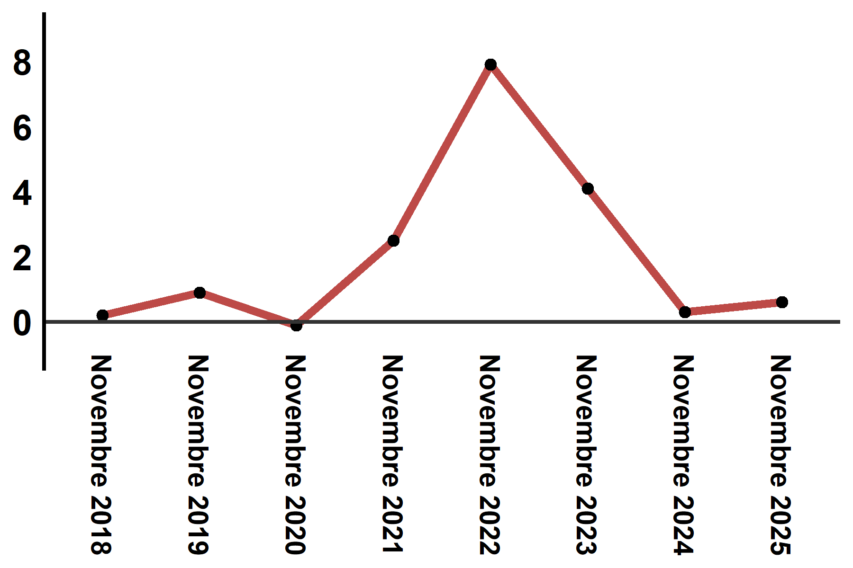
Lecture: En Novembre 2025, l’indice des prix à la consommation a augmenté de 0.8% par rapport à Novembre 2024

